 | EB1- Póvoa de Varzim n. 7
 | ficha de língua portuguesa - 1º ano
Data: | ________________
Nome: | ____________________________________

Faz mais ondinhas no mar.
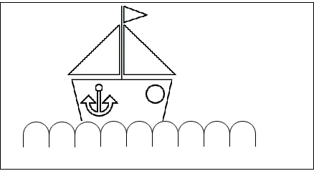

Inventa uma frase para o desenho

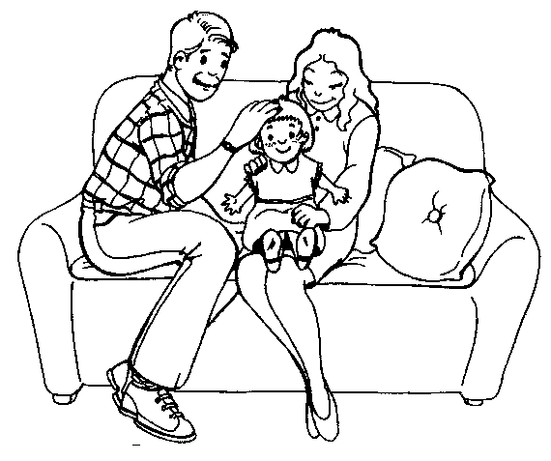

Escreve o nome dos objectos
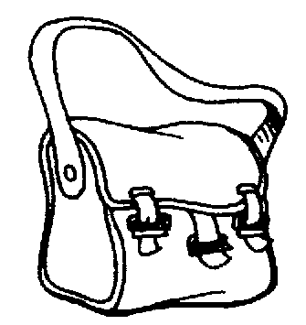 | 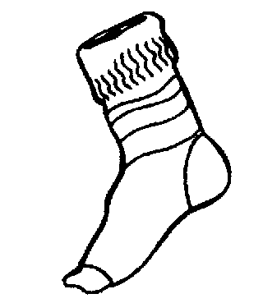 | 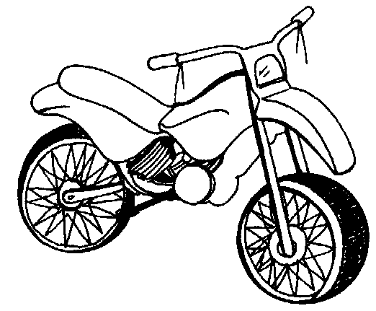 | 
      

